非遺資產 RFID 防偽辨識、全流程追蹤與 NFT 映射系統
  - 正式報告版（含總體架構圖、分層模組說明與系統流程圖）
主題：保留 ONS 與 Savant 架構角色，並由平台主導 RFID 編碼與解析
摘要：本系統以非遺作品、證書與包裝等實體資產為核心，透過 RFID / NFC / UHF 標籤完成身份綁定，再由 Savant 中介主機、私有 ONS 解析服務與 EPCIS 事件追溯中心構成平台主控架構；最終把核心證據、Metadata 與權屬資訊映射至區塊鏈與 NFT，形成兼具防偽辨識、過程追蹤、數位存證與文化展示的整合性系統。

一、系統總體架構圖
圖 1 非遺資產 RFID 防偽追蹤與 NFT 映射系統總體架構圖
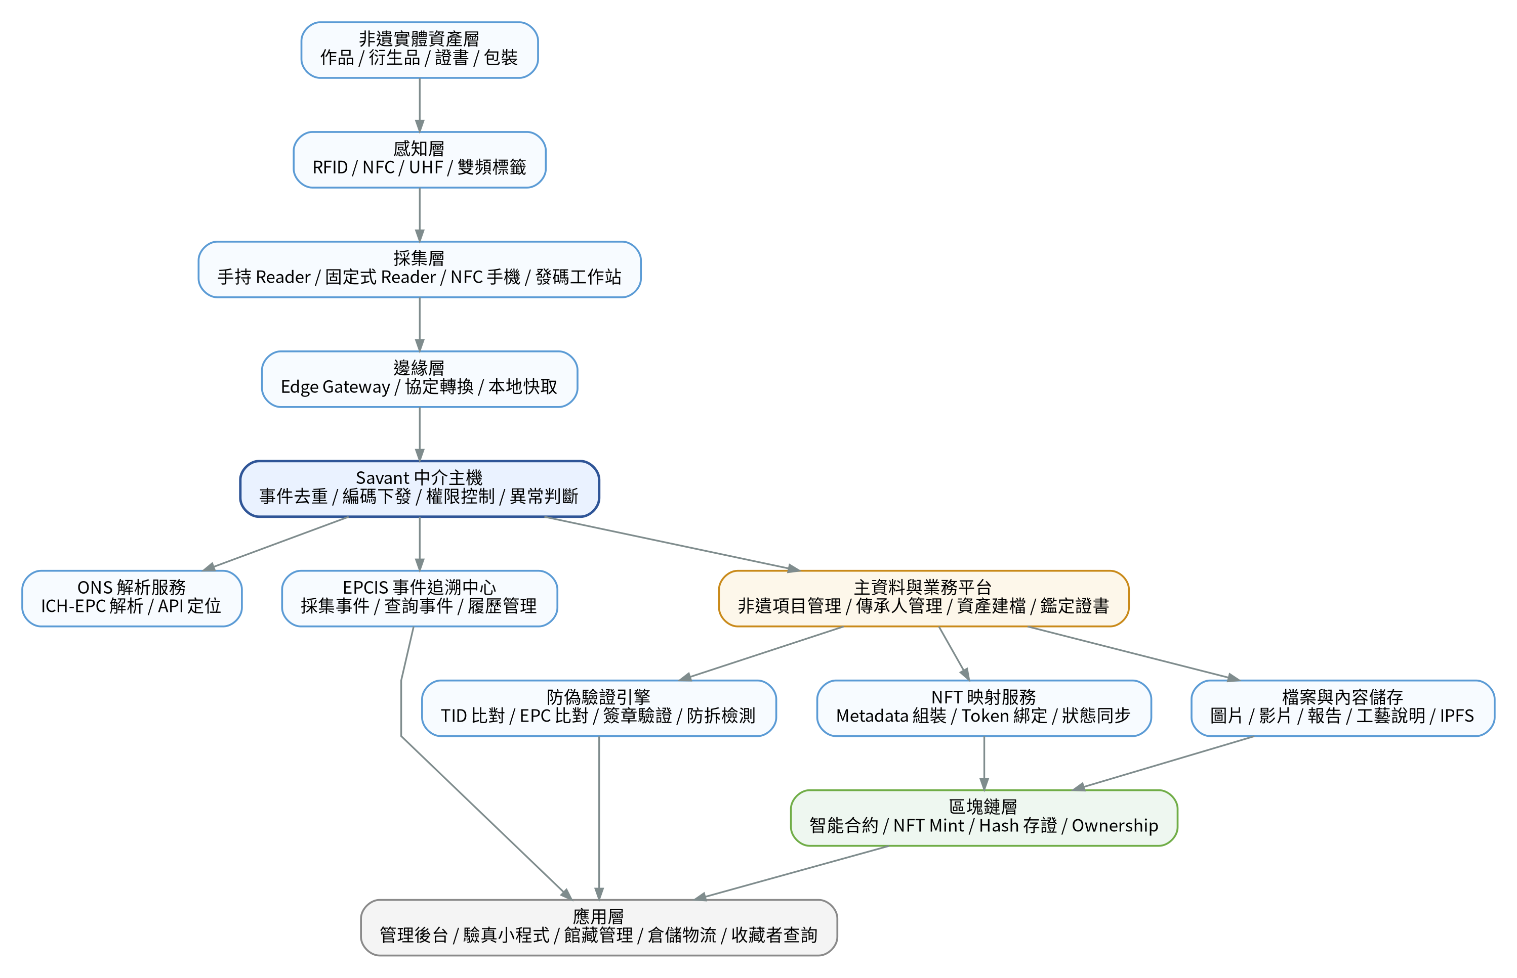
圖說：本架構以「實體資產—標籤—採集—邊緣—中介—解析—追溯—上鏈—應用」為主線。Savant 主機負責資料過濾、事件去重、編碼下發與異常判斷；ONS 解析服務則將 ICH-EPC 對應到主資料、驗真、追溯與 NFT 服務端點；EPCIS 則持續保存生命週期事件，以支撐非遺資產的可追溯、可驗證與可展示。

二、分層模組說明
表 1 系統分層模組與職能對照表
層級 | 核心模組 | 主要功能 | 關鍵資料
非遺實體資產層 | 作品、衍生品、證書、包裝 | 作為被識別、被追蹤與被映射的實體主體，完成建檔與唯一綁定。 | Asset UUID / 類別 / 來源 / 權屬
感知層 | RFID、NFC、UHF、雙頻標籤 | 承載標籤硬體身份與平台主導識別碼，支援近距離驗真與批量盤點。 | TID / UID / ICH-EPC
採集層 | 手持 Reader、固定 Reader、NFC 手機、發碼工作站 | 完成標籤讀寫、盤點、啟用、核驗與現場資料採集。 | 讀取事件 / 寫碼紀錄
邊緣層 | Edge Gateway、設備介接、協定轉換、本地快取 | 對原始資料進行緩衝、去重預處理、離線暫存與異常告警。 | Reader Log / Gateway Cache
Savant 中介主機層 | 事件引擎、規則引擎、權限控制、編碼下發 | 作為整體控制中樞，統一接入設備並主導 RFID 編碼、事件過濾與異常判斷。 | 編碼規則 / 事件流 / 權限策略
ONS 解析服務層 | 私有 ONS Resolver、服務定位 | 將 ICH-EPC 解析到主資料、驗真、追溯與 NFT 相關服務端點。 | 解析規則 / Namespace / API Endpoint
EPCIS 事件追溯層 | Capture、Query、履歷查詢 | 保存從建檔、入庫、物流、展示、借展到轉移的全生命週期事件。 | Event ID / 時間 / 地點 / 行為
主資料與業務平台層 | 非遺項目管理、傳承人管理、鑑定證書、用戶權限 | 維護資產的權威主檔與業務關聯，作為驗真與上鏈的資料來源。 | Master Data / Certificate / Role
防偽驗證引擎 | TID 比對、EPC 比對、簽章驗證、防拆檢測 | 綜合判斷資產是否真實、是否被複製或異常流通。 | 驗真結果 / 告警類型
NFT 與區塊鏈層 | Metadata、IPFS、智能合約、NFT Mint | 將資產摘要、數位證書與 Token 建立映射，形成可驗證的數位資產。 | CID / Hash / Token ID / Ownership
應用層 | 管理後台、驗真小程式、館藏管理、倉儲物流、收藏者查詢 | 向不同角色提供查詢、管理、驗真、展示與授權操作入口。 | 查詢結果 / 前端頁面 / 操作紀錄

說明：上表反映出本系統的設計重心在於「平台主導編碼」與「事件化追溯」。其中 TID 屬於晶片硬體身份，ICH-EPC 屬於平台業務身份，兩者結合可同時滿足防偽驗真與流轉追蹤需求。

三、系統流程圖
圖 2 非遺資產 RFID 防偽追蹤與 NFT 映射系統流程圖
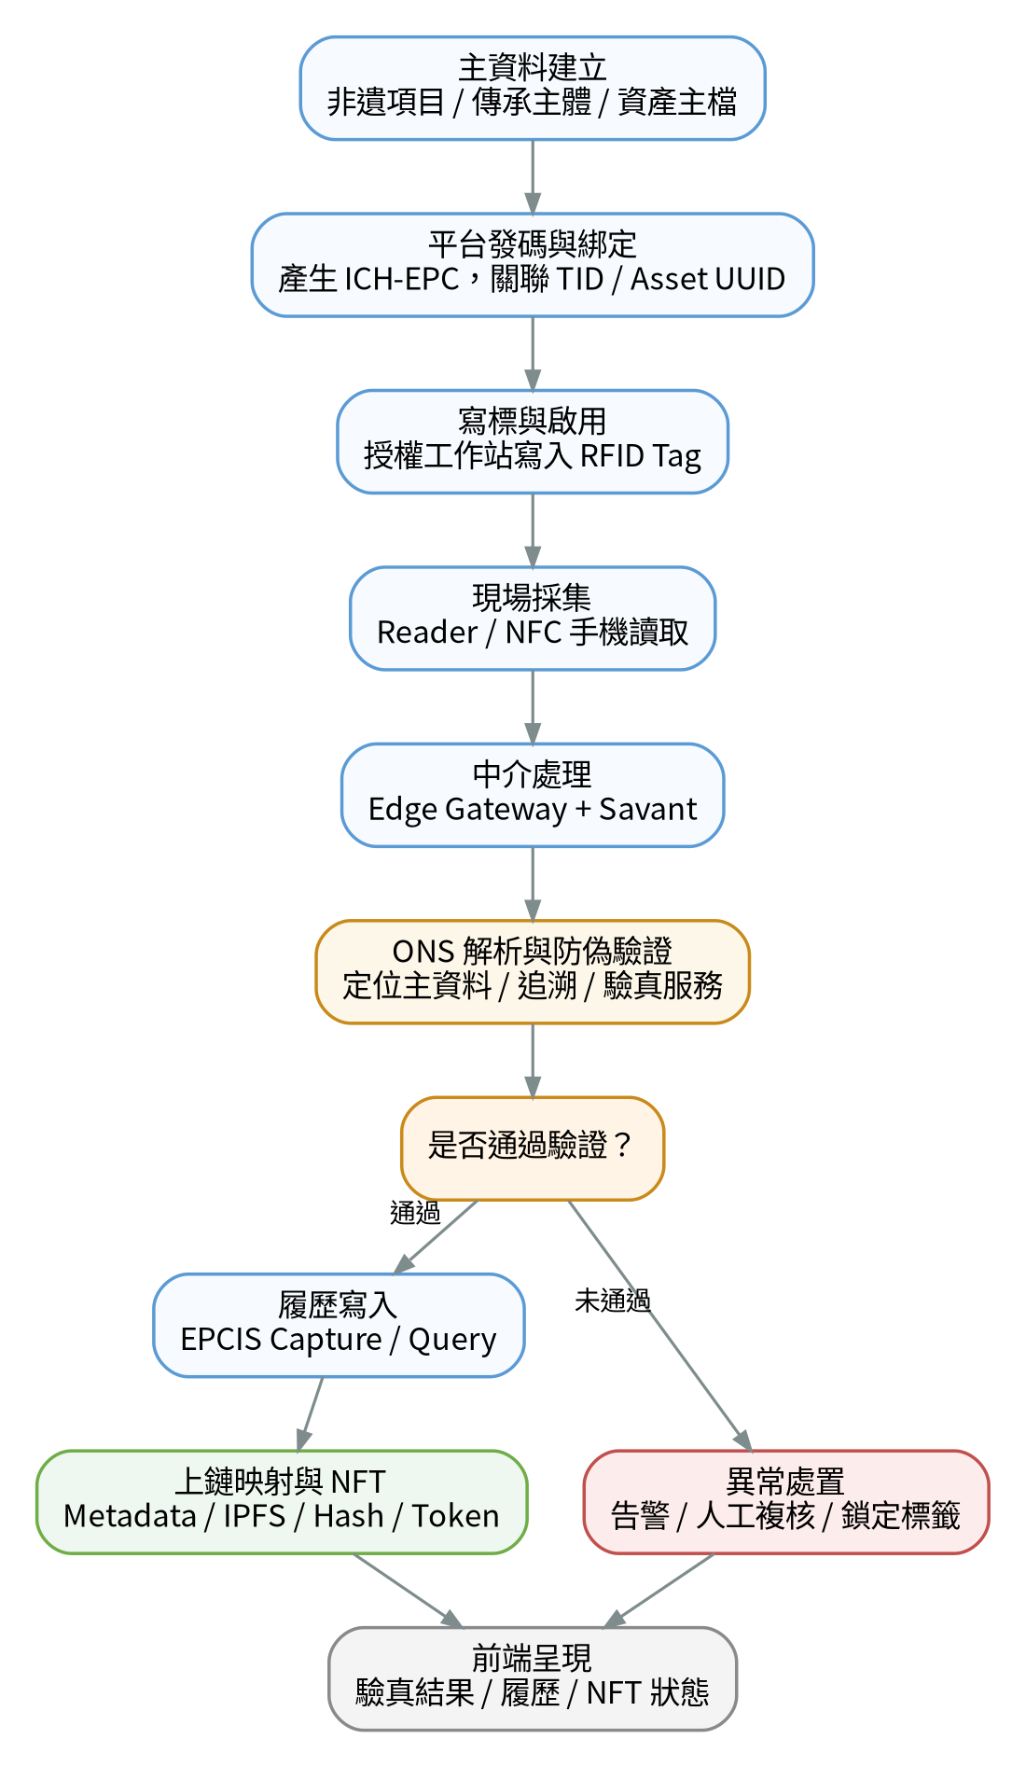
圖說：系統以「主資料建立—平台發碼—標籤綁定—現場採集—中介處理—驗真判定—履歷寫入—上鏈映射」為主流程。標籤讀取後，事件先由 Edge Gateway 與 Savant 主機處理，再經 ONS 定位相關服務並完成驗真；通過者寫入 EPCIS 並映射 NFT，未通過者則進入告警與人工複核。
表 2 流程步驟與輸出結果
步驟 | 流程階段 | 主要作業 | 輸出結果
1 | 主資料建立 | 建立非遺項目、傳承人、作品或證書主檔。 | 資產主檔與基礎屬性
2 | 平台發碼 | 系統產生 ICH-EPC，作為平台主導的業務身份碼。 | ICH-EPC / 編碼規則
3 | 標籤綁定 | 將 ICH-EPC 與 TID、Asset UUID 關聯，並完成寫標。 | Tag 綁定紀錄
4 | 現場採集 | Reader 或手機讀取標籤並上送事件。 | 讀取事件 / 原始資料
5 | 中介處理 | Savant 主機進行去重、過濾、權限檢查與異常判斷。 | 標準化事件流
6 | 驗真追溯 | ONS 解析定位資源，驗真引擎與 EPCIS 執行核驗與履歷寫入。 | 驗真結果 / 事件履歷
7 | 上鏈映射 | 生成 Metadata、寫入 Hash 與 Token 關聯，鑄造 NFT。 | CID / Hash / Token ID
8 | 應用呈現 | 在後台或查詢端展示真偽、履歷、所有權與 NFT 狀態。 | 查詢頁面 / 視覺化結果

四、結論
本報告所規畫之系統，將 RFID 的實體辨識能力、ONS 與 Savant 的中介解析機制、EPCIS 的事件追溯能力，以及區塊鏈與 NFT 的數位確權特性加以整合，可形成面向非遺場景的「實體資產可信識別 + 全生命週期追蹤 + 鏈上數位映射」整體架構。其核心價值在於：一方面提升非遺作品與衍生品的防偽與流轉可信度；另一方面也為文化資產的數位展示、授權、收藏與後續商業化提供可延展的技術基礎。

